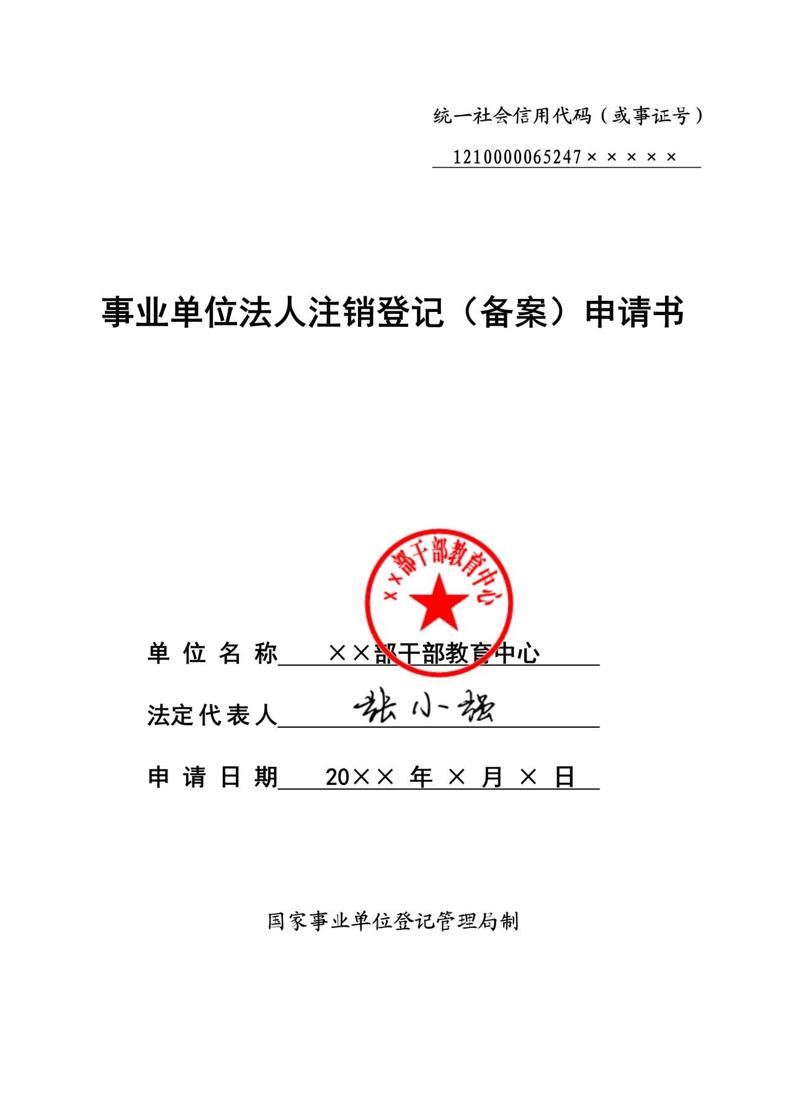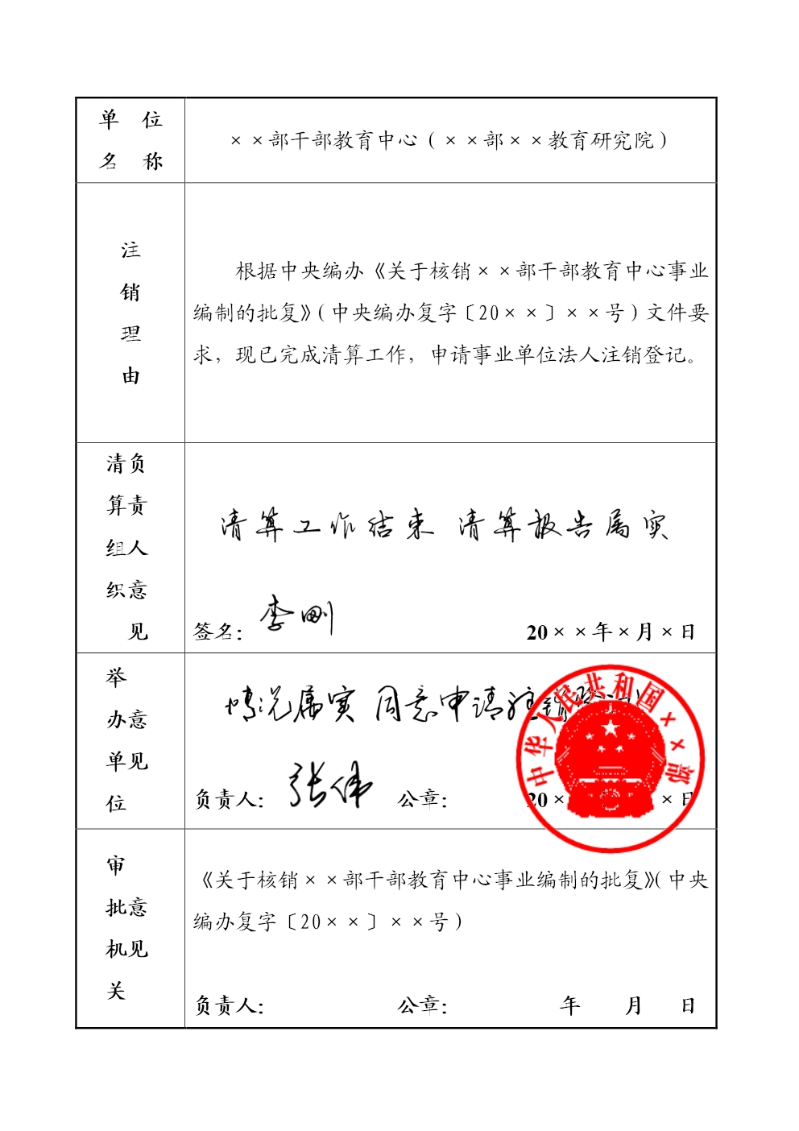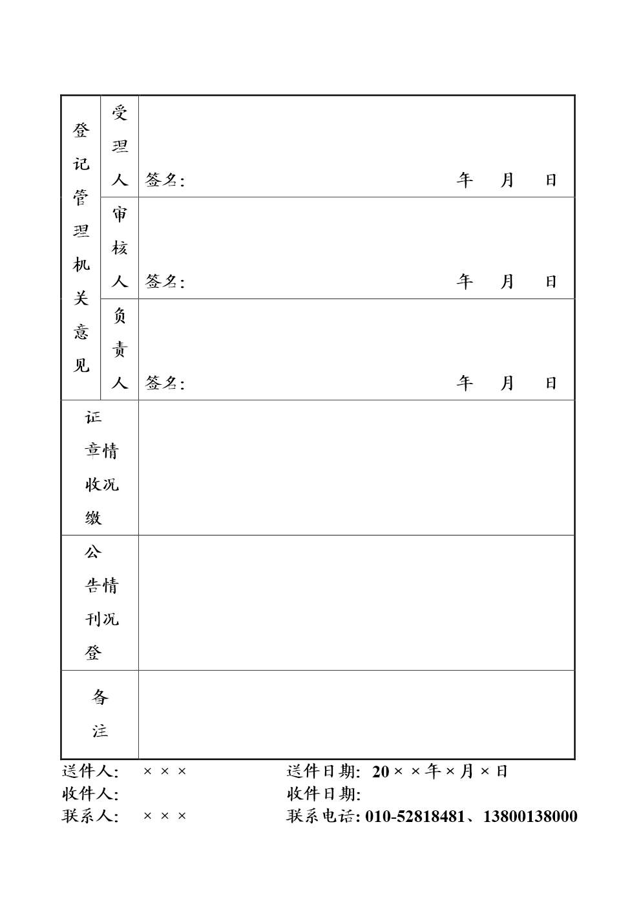
填写说明
1.统一社会信用代码（或事证号）：填写本单位《事业单位法人证书》的统一社会信用代码或事证号。
2.单位名称：填写《事业单位法人证书》上登记的名称，并加盖公章（有多个名称的封面只填写第一名称，并加盖相应公章；内表的单位名称栏中依次填写第一名称及其他名称，并将其他名称用括号分别括起）。
3.法定代表人：由法定代表人本人签名。
4.申请日期：填写向登记管理机关提交申请书的日期。
5.注销理由：详细填写申请注销登记的原因和文件依据。
6.清算组织负责人意见：清算组织负责人应确认提交的清算报告的真实性，签署“清算工作结束，清算报告属实”的意见，并签名、注明日期。
7.举办单位意见：由举办单位人事部门负责人签署审核意见，签字，加盖举办单位人事部门公章，注明日期。
8.审批机关意见：党委、政府和机构编制管理部门批准撤销的，填写决定撤销该单位文件的标题和文号；审批机关和举办单位为同一单位的，此栏不填。
9.送件人、送件日期、联系人：按实际情况填写。
10.联系电话：填写手机号。

